Выпуск №1 (32) сентябрь 2018

**Киёвская СОШ**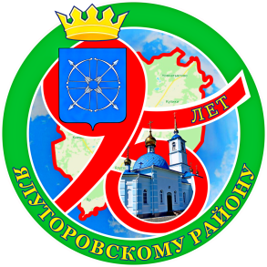

Калейдоскоп событий

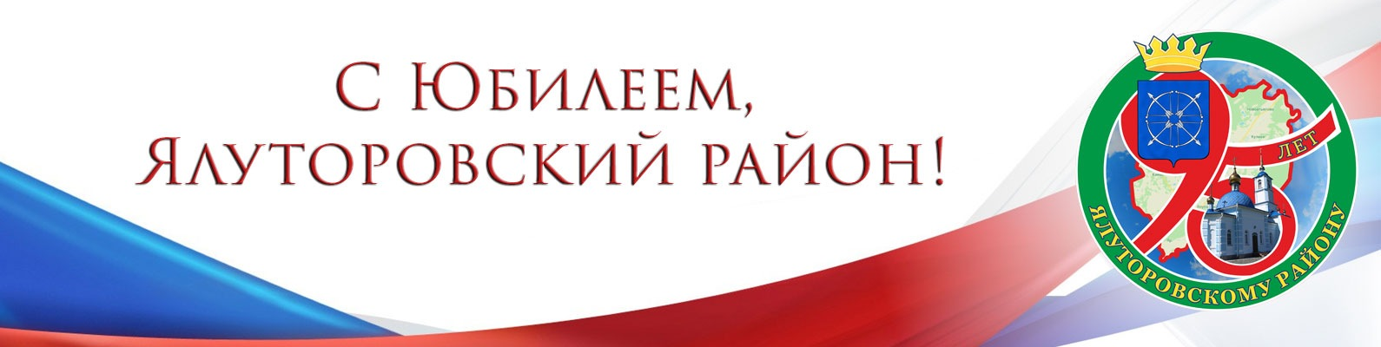

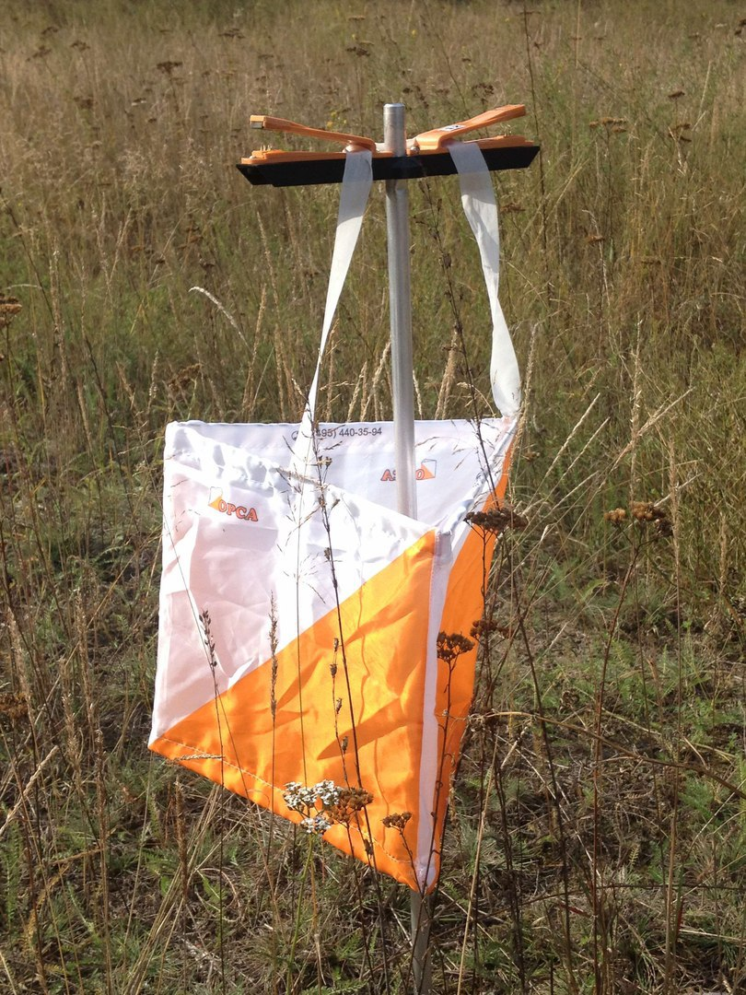

20 сентября в селе Памятное состоялись ежегодные соревнования по спортивному ориентированию. Не смотря на усеченный состав, наши ребята смогли достойно выступить на районных соревнованиях. Горбачева Варя, Гуляев Ярослав и Чернов Клим заняли первые места, Копылова Александра и Абрамов Максим стали вторыми. Поздравляем наших ребят и желаем им дальнейших успехов.

Главное событие сентября в школе.

Это встреча с Главой Ялуторовского района Андреем Соломоновичем Гильгенбергом. Он провел открытый урок для учащихся нашего школьного округа. Тема урока : «Уважая прошлое, творим настоящее, созидаем будущее» . В рамках занятия была затронута тема будущего Ялуторовского района и появляющиеся для молодежи перспективы. (24 сентября)

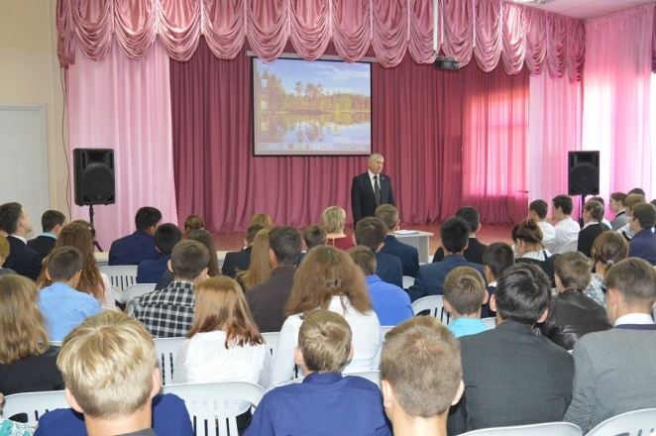



Сделано в школьном ПРЕСС-ЦЕНТРЕ ДШО «Ровесник»